COMUNICATO STAMPA
CORONAVIRUS: IMPENNATA DEI CONTAGI, +58,9% IN UNA SETTIMANA. AUMENTANO RICOVERI ORDINARI (+14,4%) E TERAPIE INTENSIVE (+12,6%).
CAMPAGNA VACCINALE IN STALLO: ATTUALMENTE NON PROTETTI 4,03 MILIONI DI NON VACCINATI, 5,51 MILIONI SENZA TERZA DOSE E 4,05 MILIONI DI FRAGILI SENZA QUARTA DOSE.
ABOLIRE ISOLAMENTO POSITIVI: ANTISCIENTIFICO E RISCHIOSO
PER LA SALUTE PUBBLICA
IL MONITORAGGIO DELLA FONDAZIONE GIMBE RILEVA, NELLA SETTIMANA 15-21 GIUGNO, UN AUMENTO DEI NUOVI CASI (255.442) IN TUTTE LE REGIONI ITALIANE. IN 105 PROVINCE SI REGISTRA UN INCREMENTO PERCENTUALE DEI NUOVI CASI, INCIDENZA SUPERIORE AI 500 CASI PER 100.000 ABITANTI IN 16 PROVINCE. IN SALITA GLI INDICATORI OSPEDALIERI CON L’AREA MEDICA CHE SEGNA UN INCREMENTO DI OLTRE 700 POSTI LETTO COVID IN 10 GIORNI. CALANO I DECESSI (-19%). FERME LE PERCENTUALI DI CHI HA RICEVUTO ALMENO UNA DOSE DI VACCINO (88,1% DELLA PLATEA) E DI CHI HA COMPLETATO IL CICLO VACCINALE (86,6% DELLA PLATEA). SONO 6,85 MILIONI I NON VACCINATI, DI CUI 2,82 MILIONI DI GUARITI PROTETTI SOLO TEMPORANEAMENTE. 7,98 MILIONI DI PERSONE NON HANNO ANCORA RICEVUTO LA TERZA DOSE, DI CUI 2,47 MILIONI DI GUARITI CHE NON POSSONO RICEVERLA NELL’IMMEDIATO. NETTE DIFFERENZE REGIONALI PER LA COPERTURA CON QUARTE DOSI DEGLI IMMUNOCOMPROMESSI (DALL’8,8% DELLA CALABRIA AL 100% DEL PIEMONTE) E DEGLI ALTRI FRAGILI (DAL 5,5% DELLA CALABRIA AL 39,6% DEL PIEMONTE). LA DIFFUSIONE DELLE VARIANTI BA.4 E BA.5 HA CONTRIBUITO AD UNA NETTA RIPRESA DELLA CIRCOLAZIONE VIRALE CON EFFETTI Già EVIDENTI SUGLI OSPEDALI: FONDAMENTALE INDOSSARE LE MASCHERINE NEI LUOGHI AL CHIUSO E POTENZIARE LA CAMPAGNA VACCINALE.
23 giugno 2022 - Fondazione GIMBE, Bologna
Il monitoraggio indipendente della Fondazione GIMBE rileva nella settimana 15-21 giugno 2022, rispetto alla precedente, un aumento di nuovi casi (255.442 vs 160.751) (figura 1) e una diminuzione dei decessi (337 vs 416) (figura 2). In calo i casi attualmente positivi (599.930 vs 603.882) e le persone in isolamento domiciliare (594.921 vs 599.500), mentre aumentano i ricoveri con sintomi (4.803 vs 4.199) e le terapie intensive (206 vs 183) (figura 3). In dettaglio, rispetto alla settimana precedente, si registrano le seguenti variazioni:
- Decessi: 337 (-19%), di cui 52 riferiti a periodi precedenti
- Terapia intensiva: +23 (+12,6%)
- Ricoverati con sintomi: +604 (+14,4%)
- Isolamento domiciliare: -4.579 (-0,8%)
- Nuovi casi: 255.442 (+58,9%)
- Casi attualmente positivi: -3.952 (-0,7%)
Nuovi casi. «Assistiamo a una netta impennata dei nuovi casi settimanali (+58,9% rispetto alla settimana precedente) – dichiara Nino Cartabellotta, Presidente della Fondazione GIMBE – che si attestano intorno a 255 mila con una media mobile a 7 giorni che supera quota 36 mila casi al giorno» (figura 4). Nella settimana 15-21 giugno l’incremento percentuale dei nuovi casi si registra in tutte le Regioni: dal +31,3% della Valle D’Aosta al +91,5% del Friuli-Venezia Giulia (tabella 1). Rispetto alla settimana precedente, solo in 2 Province si registra una riduzione percentuale dei nuovi casi (Caltanissetta -10,2% e Vibo Valentia -10,2%), mentre salgono da 99 a 105 le Province in cui si rileva un aumento (dal +5,6% di Crotone al +131,7% di Reggio Calabria). In 16 Province l’incidenza supera i 500 casi per 100.000 abitanti: Cagliari (934), Sud Sardegna (705), Roma (635), Ragusa (607), Palermo (602), Venezia (592), Rimini (583), Catania (583), Treviso (580), Siracusa (579), Forlì-Cesena (570), Ravenna (555), Udine (526), Terni (505), Foggia (503), Bologna (502) (tabella 2).
Nuove varianti. La flash survey dell’Istituto Superiore di Sanità condotta su campioni del 7 giugno conferma l’aumentata prevalenza delle sotto-varianti BA.4 e BA.5, rispettivamente all’11,4% (range 0-32,3%) e al 23,2% (range 8-100%), a scapito della BA.2 che scende al 63% (range 0% - 85,7%). «Gli ampi margini di incertezza – spiega Cartabellotta – sono determinati da un campionamento statistico insufficiente che, insieme alla cadenza mensile della flash survey, indicano che le attività di sequenziamento nel nostro Paese non sono state adeguatamente potenziate per rispondere tempestivamente alla diffusione di nuove varianti». Al momento evidenze e dati confermano che BA.4 e BA.5 non si associano ad una maggior gravità della malattia COVID-19, ma sono più trasmissibili di BA.2 ed hanno una maggior capacità di evadere la protezione immunitaria da vaccino e da pregressa infezione, aumentando la probabilità di reinfezione. «L’eventuale impatto sui ricoveri ospedalieri delle nuove varianti – commenta Cartabellotta –dipende dall’entità nell’aumento dei casi, oltre che dai tassi di copertura vaccinale della popolazione con tre dosi, o quattro nelle persone vulnerabili».
Reinfezioni. Secondo l’ultimo report dell’Istituto Superiore di Sanità, nel periodo 24 agosto 2021-12 giugno 2022 sono state registrate in Italia oltre 532 mila reinfezioni, pari al 4% del totale dei casi. La loro incidenza nella settimana 9-15 giugno si è attestata al 7,4% (n. 13.152 reinfezioni), in aumento rispetto alla settimana precedente (6,3%). «Il rischio di reinfezione – spiega Cartabellotta – è maggiore per alcune categorie: le persone d’età 12-49 anni rispetto agli over 50, le donne rispetto agli uomini, le persone con prima diagnosi di COVID-19 notificata da oltre 210 giorni, le persone non vaccinate (che presentano il rischio maggiore di reinfezione) o vaccinate con almeno una dose da oltre 120 giorni, gli operatori sanitari rispetto al resto della popolazione».
Testing. Si registra un aumento del numero dei tamponi totali (+12,6%): da 1.155.381 della settimana 8-14 giugno 2022 a 1.300.905 della settimana 15-21 giugno 2022. In particolare i tamponi rapidi sono aumentati del 16,1% (+139.103), mentre quelli molecolari sono aumentati del 2,2% (+6.421) (figura 5). La media mobile a 7 giorni del tasso di positività sale dal 6,9% al 9,5% per i tamponi molecolari e dal 16,3% al 23% per gli antigenici rapidi (figura 6).
Ospedalizzazioni. «Sul fronte degli ospedali – afferma Marco Mosti, Direttore Operativo della Fondazione GIMBE – l’incremento dei nuovi casi ha determinato un’inversione di tendenza nei ricoveri sia in area medica (+14,4%) che in terapia intensiva (+12,6%)». In particolare, in area critica dal minimo di 183 del 12 giugno i posti letto occupati sono saliti a 206 il 21 giugno; in area medica, invece, dopo aver toccato il minimo di 4.076 l’11 giugno, sono risaliti a quota 4.803 il 21 giugno (figura 7). Al 21 giugno il tasso nazionale di occupazione da parte di pazienti COVID è del 7,5% in area medica (dal 3,6% del Piemonte al 17,2% di Umbria e Sicilia) e del 2,2% in area critica (dallo 0% di Basilicata e Provincia Autonoma di Trento al 7,7% della Valle D’Aosta) (figura 8). «In lieve aumento gli ingressi giornalieri in terapia intensiva – puntualizza Mosti – con una media mobile a 7 giorni di 23 ingressi/die rispetto ai 20 della settimana precedente» (figura 9).
Decessi. Tornano a scendere i decessi: 337 negli ultimi 7 giorni (di cui 52 riferiti a periodi precedenti), con una media di 48 al giorno rispetto ai 59 della settimana precedente.
Vaccini: somministrazioni. Al 22 giugno (aggiornamento ore 06.16) l’88,1% della platea (n. 50.797.838) ha ricevuto almeno una dose di vaccino (+8.611 rispetto alla settimana precedente) e l’86,6% (n. 49.920.755) ha completato il ciclo vaccinale (+13.047 rispetto alla settimana precedente).
Vaccini: nuovi vaccinati. Nella settimana 15-21 giugno diminuiscono i nuovi vaccinati: 2.981 rispetto ai 3.253 della settimana precedente (-8,4%). Di questi il 36,2% è rappresentato dalla fascia 5-11: 1.078, con una riduzione del 11,3% rispetto alla settimana precedente. Cala tra gli over 50, più a rischio di malattia grave, il numero di nuovi vaccinati che si attesta a quota 805 (-8,9% rispetto alla settimana precedente) (figura 10).
Vaccini: persone non vaccinate. Al 22 giugno (aggiornamento ore 06.16) sono 6,85 milioni le persone di età superiore a 5 anni che non hanno ricevuto nemmeno una dose di vaccino (figure 11 e 12), di cui:
- 4,03 milioni attualmente vaccinabili, pari al 7% della platea con nette differenze regionali: dal 4,1% della Provincia Autonoma di Trento al 10,2% della Calabria;
- 2,82 milioni temporaneamente protette in quanto guarite da COVID-19 da meno di 180 giorni, pari al 4,9% della platea con nette differenze regionali: dal 3,0% del Molise al 9,7% della Provincia Autonoma di Bolzano.
Vaccini: fascia 5-11 anni. Al 22 giugno (aggiornamento ore 06.16) nella fascia 5-11 anni sono state somministrate 2.584.435 dosi: 1.395.562 hanno ricevuto almeno 1 dose di vaccino (di cui 1.272.988 hanno completato il ciclo vaccinale), con un tasso di copertura nazionale al 38,2% con nette differenze regionali: dal 20,8% della Provincia Autonoma di Bolzano al 53,8% della Puglia (figura 13).
Vaccini: terza dose. Al 22 giugno (aggiornamento ore 06.16) sono state somministrate 39.720.529 terze dosi con una media mobile a 7 giorni di 5.948 somministrazioni al giorno. In base alla platea ufficiale (n. 47.703.593), aggiornata al 20 maggio, il tasso di copertura nazionale per le terze dosi è dell’83,3% con nette differenze regionali: dal 77,5% della Sicilia all’87,3% della Valle D’Aosta. Sono 7,98 milioni le persone che non hanno ancora ricevuto la dose booster (figure 14 e 15), di cui:
- 5,51 milioni possono riceverla subito, pari all’11,5% della platea con nette differenze regionali: dall’8,2% della Basilicata al 16,8% della Provincia Autonoma di Bolzano;
- 2,47 milioni non possono riceverla nell’immediato in quanto guarite da meno di 120 giorni, pari al 5,2% della platea con nette differenze regionali: dal 2,4% della Valle D’Aosta al 8% dell'Umbria.

Vaccini: efficacia. I dati dell’Istituto Superiore di Sanità dimostrano che:
- l’efficacia sulla diagnosi rimane sostanzialmente stabile dal 40,8% per i vaccinati con due dosi entro 90 giorni al 45,9% per i vaccinati da più di 120 giorni, per poi salire al 55,2% dopo il richiamo;
- l’efficacia sulla malattia severa rimane sostanzialmente stabile dal 69,2% per i vaccinati con due dosi entro 90 giorni al 71% per i vaccinati da più di 120 giorni, per poi salire all’86,5% dopo il richiamo.
Complessivamente nelle persone vaccinate con ciclo completo (più eventuale dose di richiamo), rispetto a quelle non vaccinate, nelle varie fasce d’età si riduce l’incidenza di diagnosi (del 4,3-59,8%): fanno eccezione la fascia 5-11 anni per la quale le diagnosi tra i vaccinati segnano un +22,6% rispetto ai non vaccinati e la fascia 40-59 con un +10,4%. In tutte le fasce di età si riduce soprattutto l’incidenza di malattia grave (del 24-78,9% per ricoveri ordinari; del 42,1-85% per le terapie intensive) e decesso (del 42,5-88,4%) (figura 16).
Vaccini: quarta dose persone immunocompromesse. Al 22 giugno (aggiornamento ore 06.16) sono state somministrate 316.667 quarte dosi, con una media mobile di 1.862 somministrazioni al giorno, in calo rispetto alle 2.283 della scorsa settimana (-18,4%) (figura 17). In base alla platea ufficiale (n. 791.376), aggiornata al 20 maggio, il tasso di copertura nazionale per le quarte dosi è del 40% con nette differenze regionali: dall’8,8% della Calabria al 100% del Piemonte (figura 18).
Vaccini: quarta dose over 80, fragili (60-79 anni) e ospiti RSA. Al 22 giugno (aggiornamento ore 06.16) sono state somministrate 845.043 quarte dosi, con una media mobile di 5.669 somministrazioni al giorno, in calo rispetto alle 6.820 della scorsa settimana (-16,9%) (figura 19). In base alla platea ufficiale (n. 4.422.597 di cui 2.795.910 di over 80, 1.538.588 pazienti fragili della fascia di età 60-79 anni e 88.099 ospiti delle RSA che non ricadono nelle categorie precedenti), aggiornata al 20 maggio, il tasso di copertura nazionale per le quarte dosi è del 19,1% con nette differenze regionali: dal 5,5% della Calabria al 39,6% del Piemonte (figura 20).
«La progressiva diffusione delle varianti BA.4 e BA.5 – conclude Cartabellotta – ha contribuito ad una netta ripresa della circolazione virale in tutto il Paese con effetti già evidenti anche sugli ospedali: in particolare, in area medica dove in 10 giorni si registra un incremento di oltre 700 posti letto occupati da pazienti COVID. Di conseguenza, la Fondazione GIMBE invita alla cautela per almeno tre ragioni. Innanzitutto il numero dei positivi (circa 600 mila) è largamente sottostimato per il massiccio utilizzo dei tamponi fai-da-te con notifica parziale dei test positivi; in secondo luogo, è impossibile stimare l’entità di questa risalita d’inizio estate e i tempi per raggiungere il picco; infine, lo stallo della campagna vaccinale ha generato una popolazione attualmente suscettibile all’infezione molto estesa: 4,03 milioni di non vaccinati, 5,51 milioni senza terza dose e 4,05 milioni di persone vulnerabili senza quarta dose. Di conseguenza, in questa fase della pandemia è fondamentale ridurre la circolazione virale, in particolare indossando la mascherina nei locali al chiuso, specialmente se affollati e/o poco ventilati e in condizioni di grandi assembramenti anche all’aperto. Le Istituzioni, dal canto loro, devono potenziare la campagna vaccinale in tutte le persone a rischio di malattia grave, aumentando la copertura con la terza dose negli over 50 e con la quarta dose in tutte le persone vulnerabili incluse nella platea. Last not but least, evitare di disorientare la popolazione con proposte antiscientifiche e rischiose per la salute pubblica, quale l’abolizione dell’isolamento per i positivi».
Il monitoraggio GIMBE dell'epidemia COVID-19 è disponibile a: https://coronavirus.gimbe.org

CONTATTI
Fondazione GIMBE
Via Amendola 2 - 40121 Bologna
Tel. 051 5883920 - Fax 051 4075774
E-mail: ufficio.stampa@gimbe.org
Figura 1
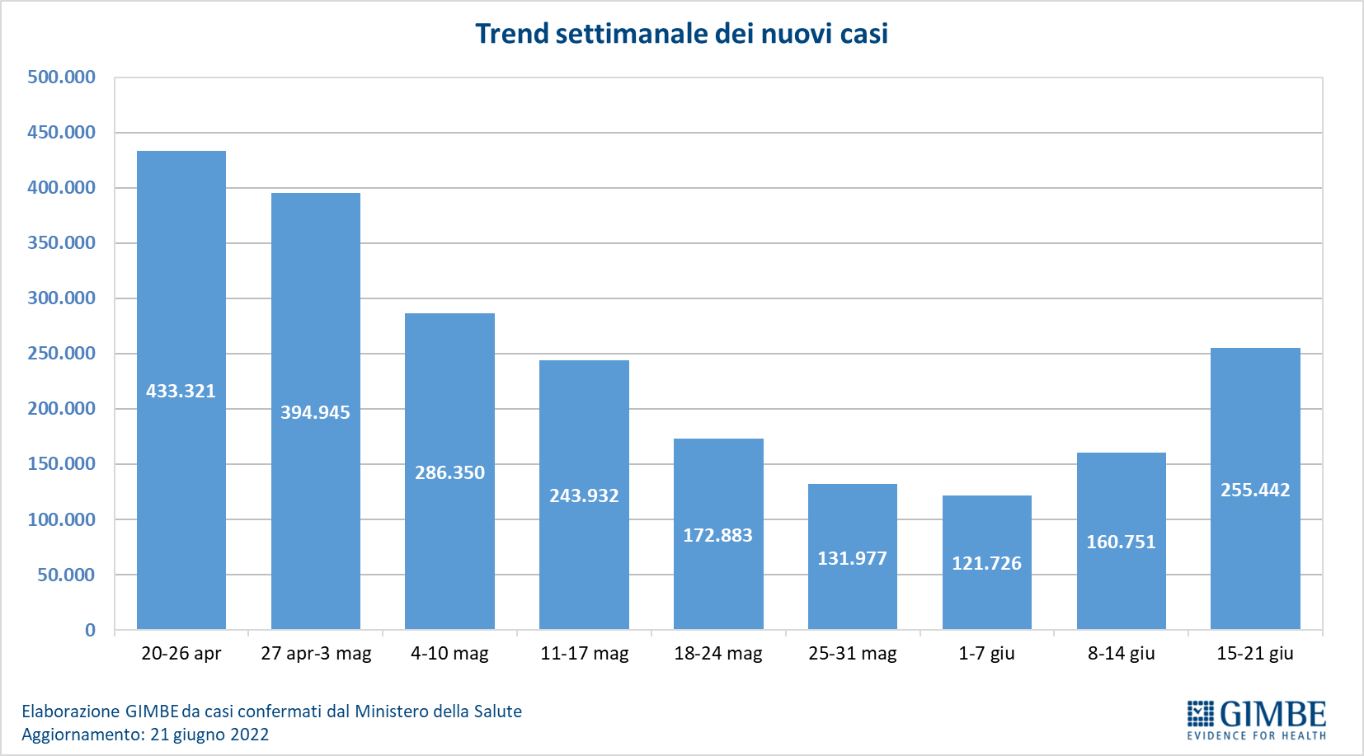

Figura 2
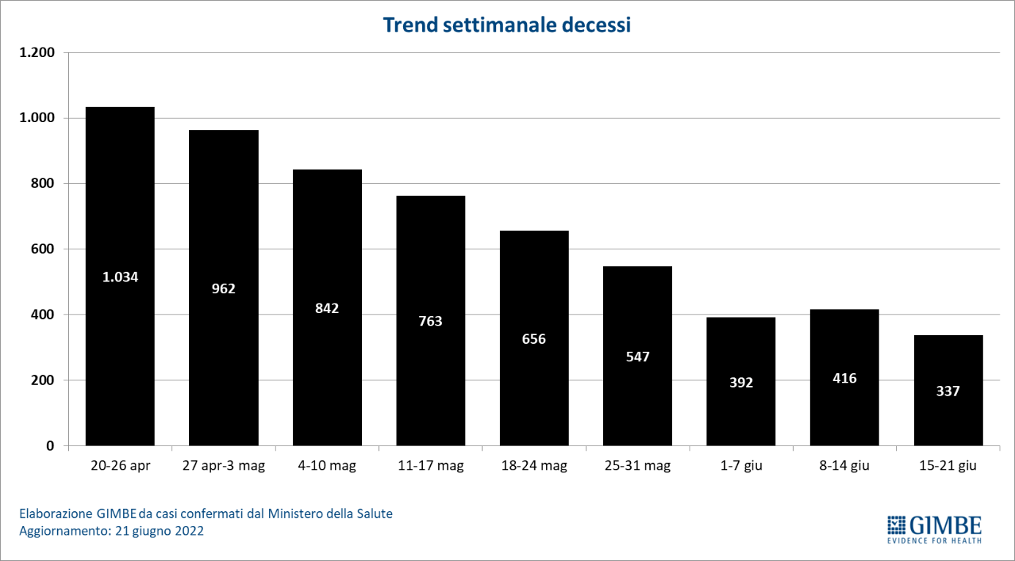

Figura 3
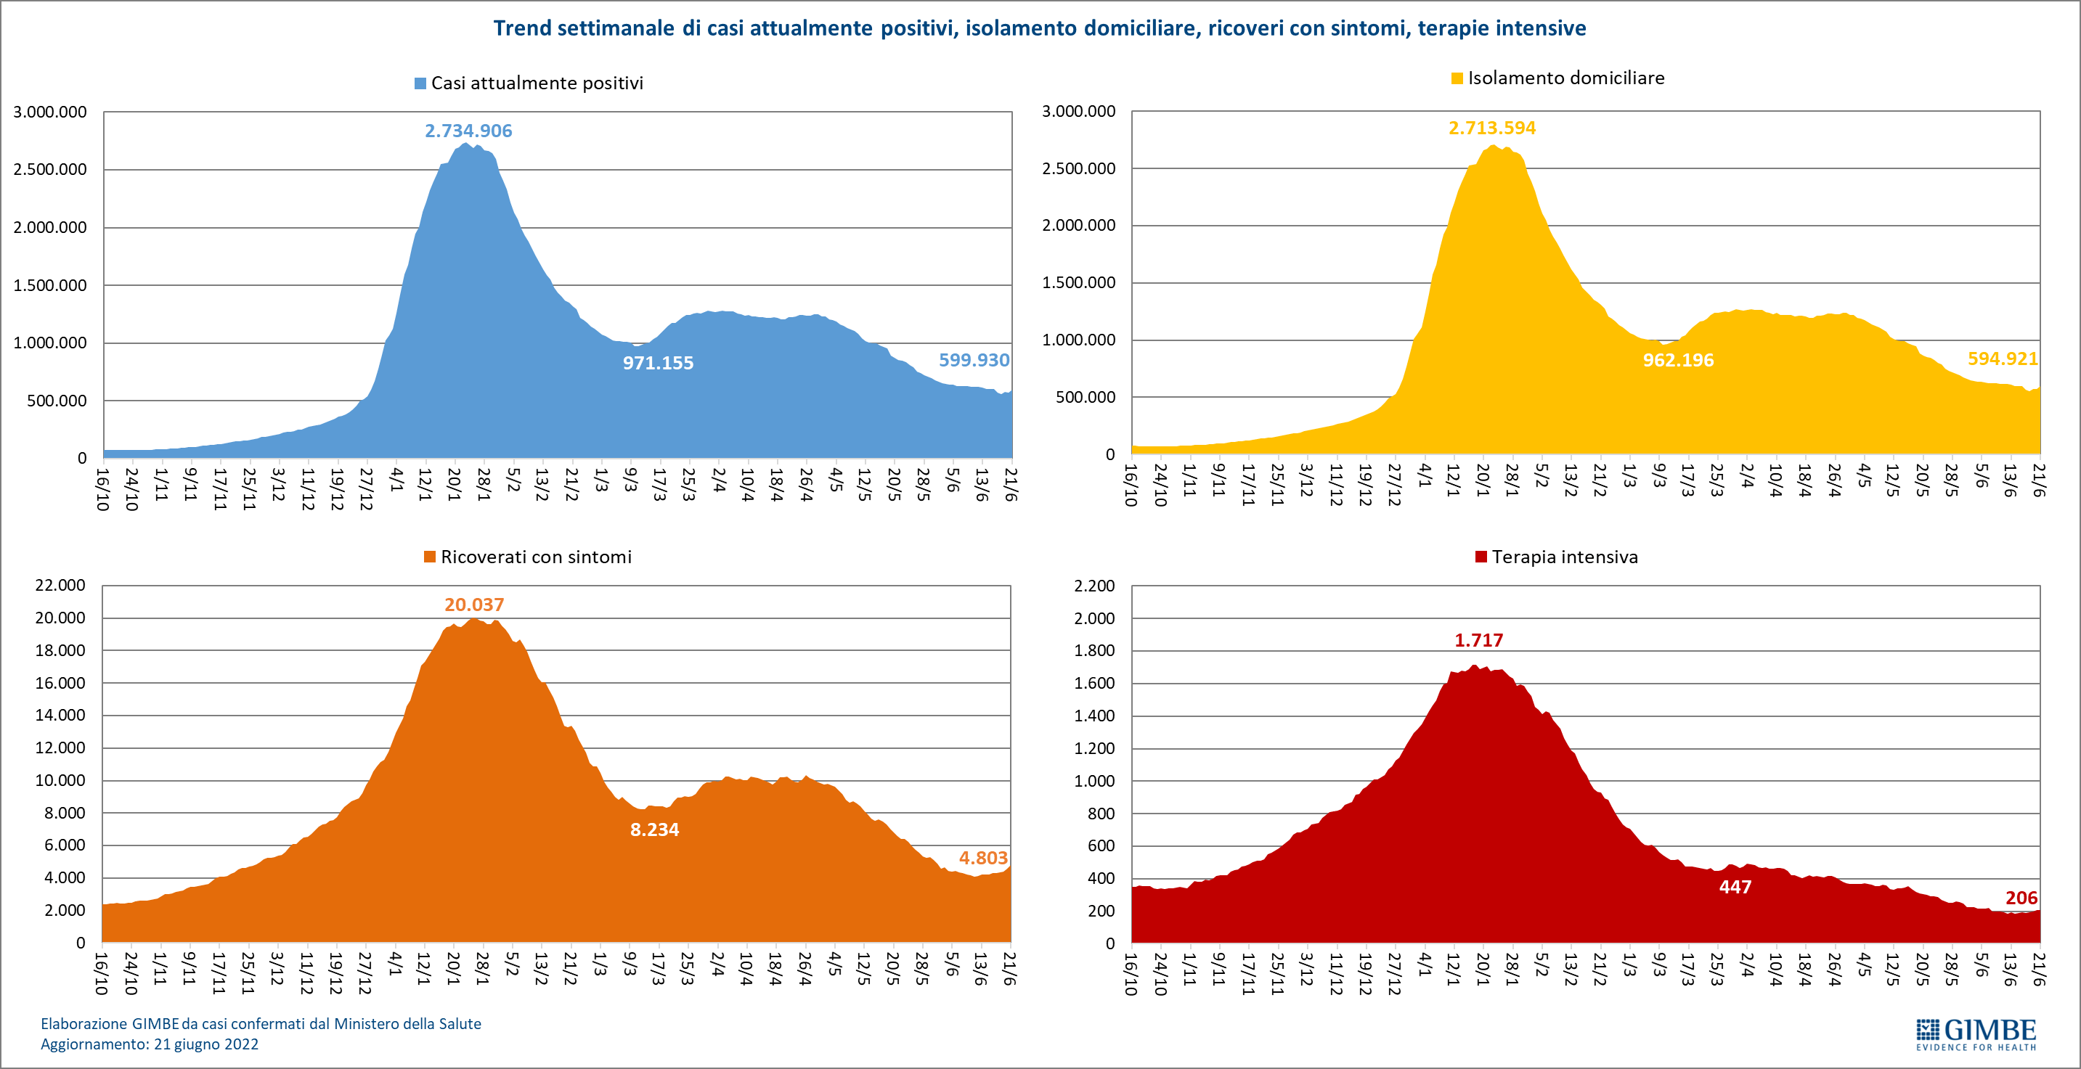
Figura 4
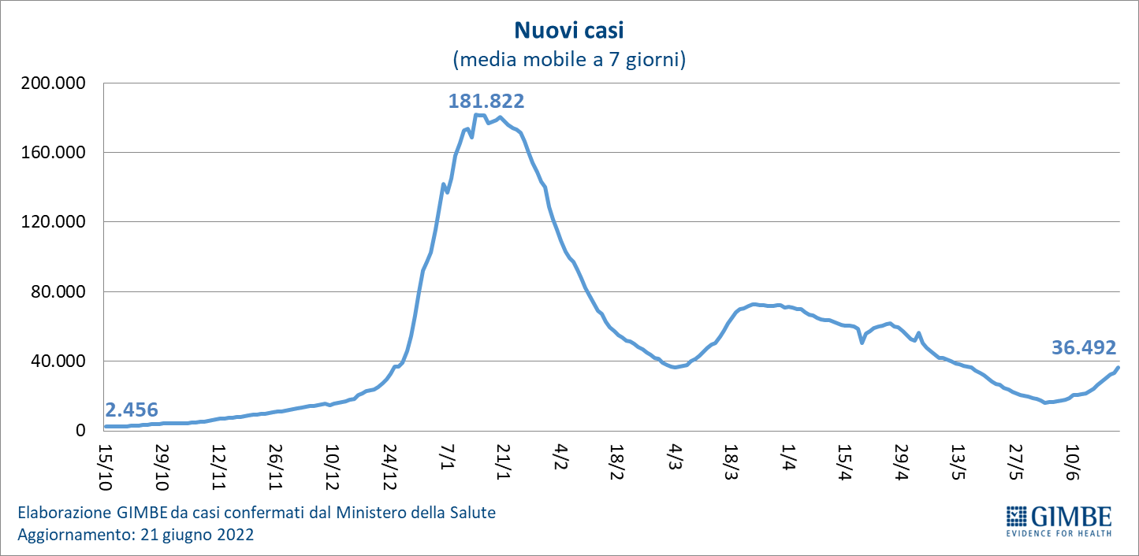

Figura 5
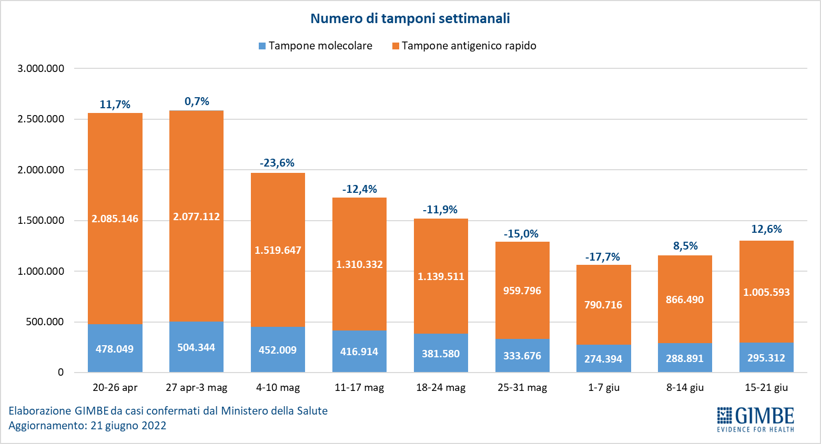

Figura 6
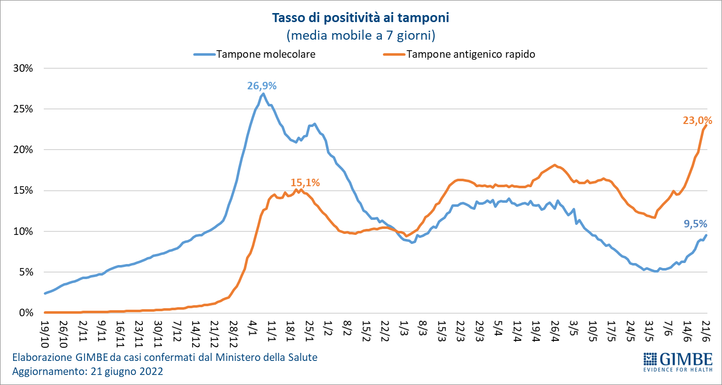

Figura 7
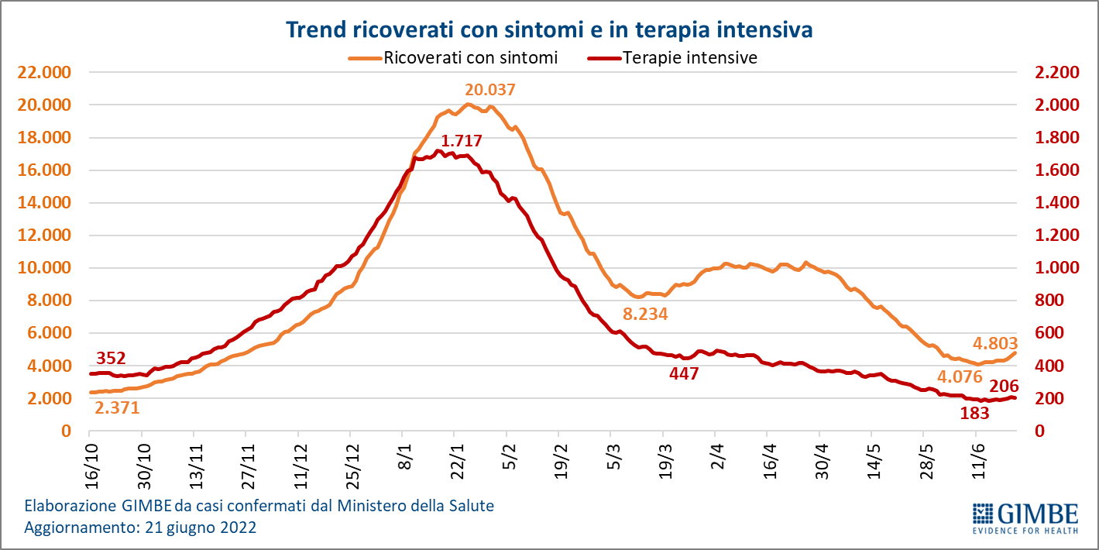

Figura 8
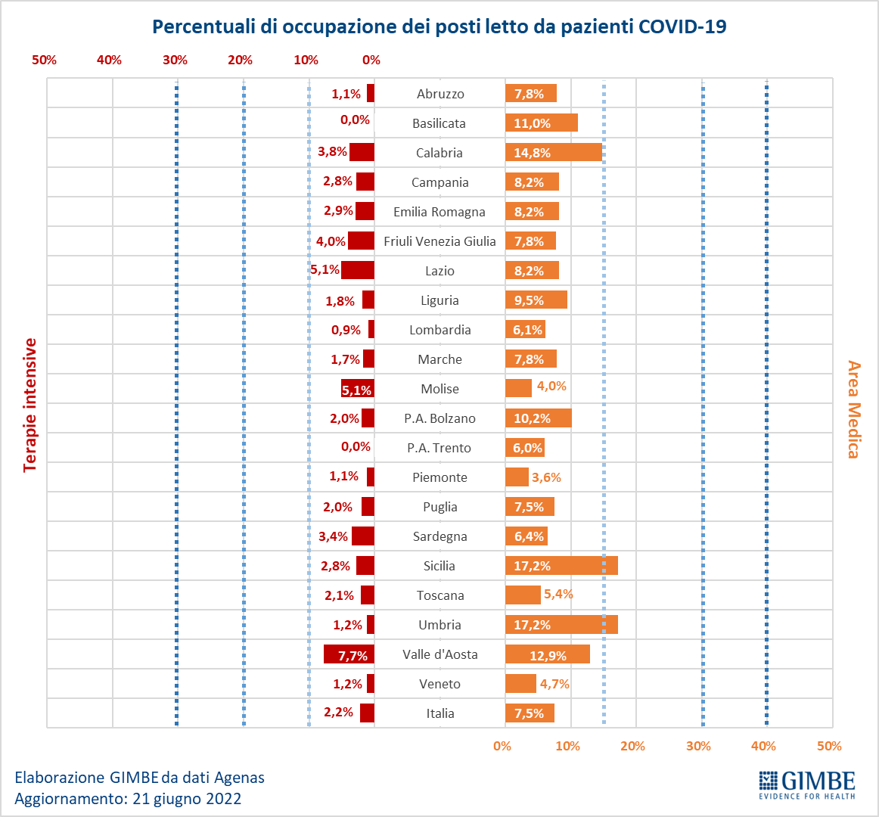

Figura 9
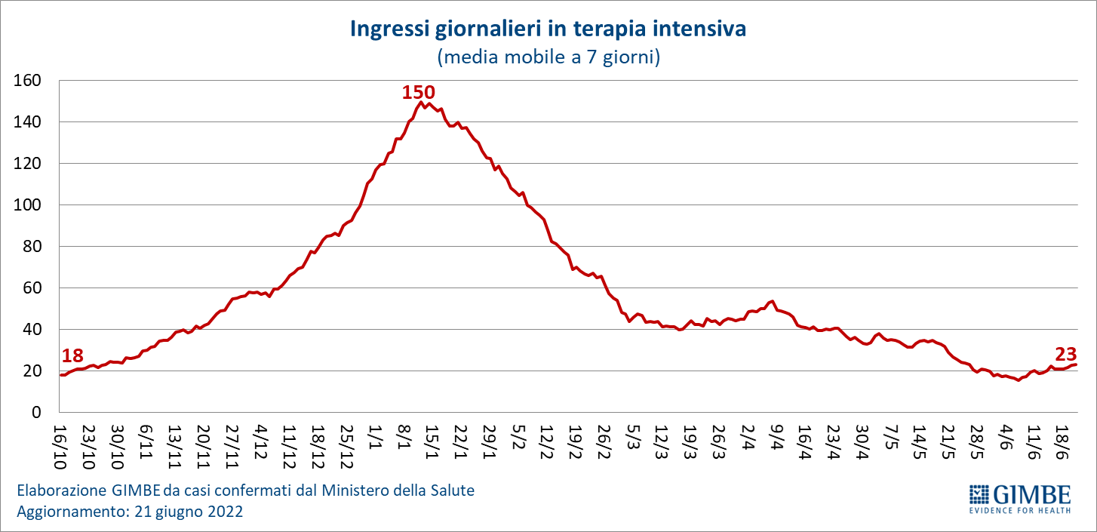

Figura 10
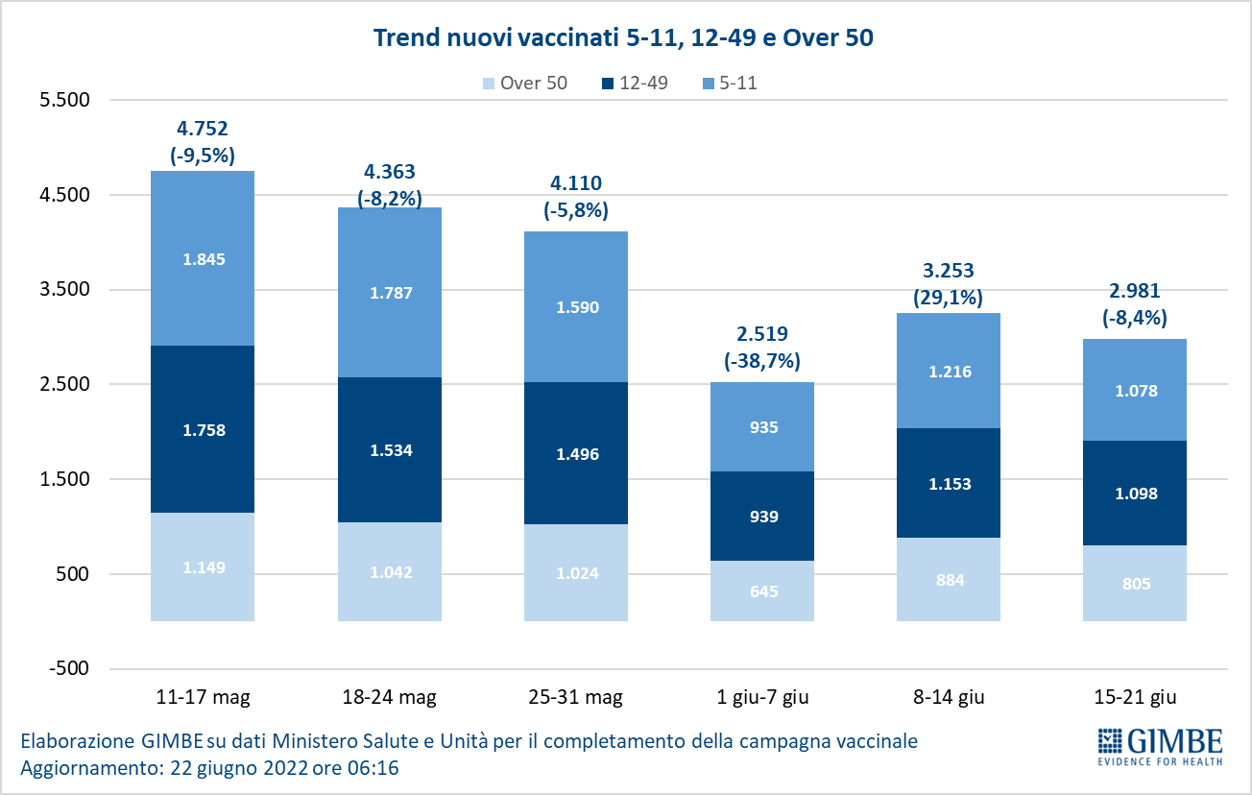

Figura 11
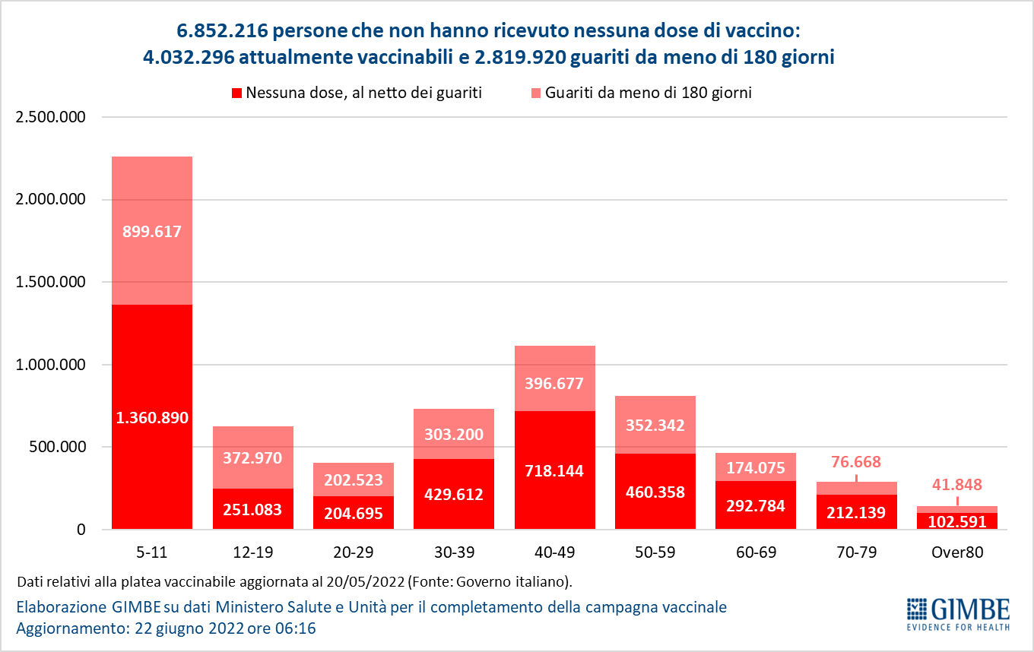

Figura 12

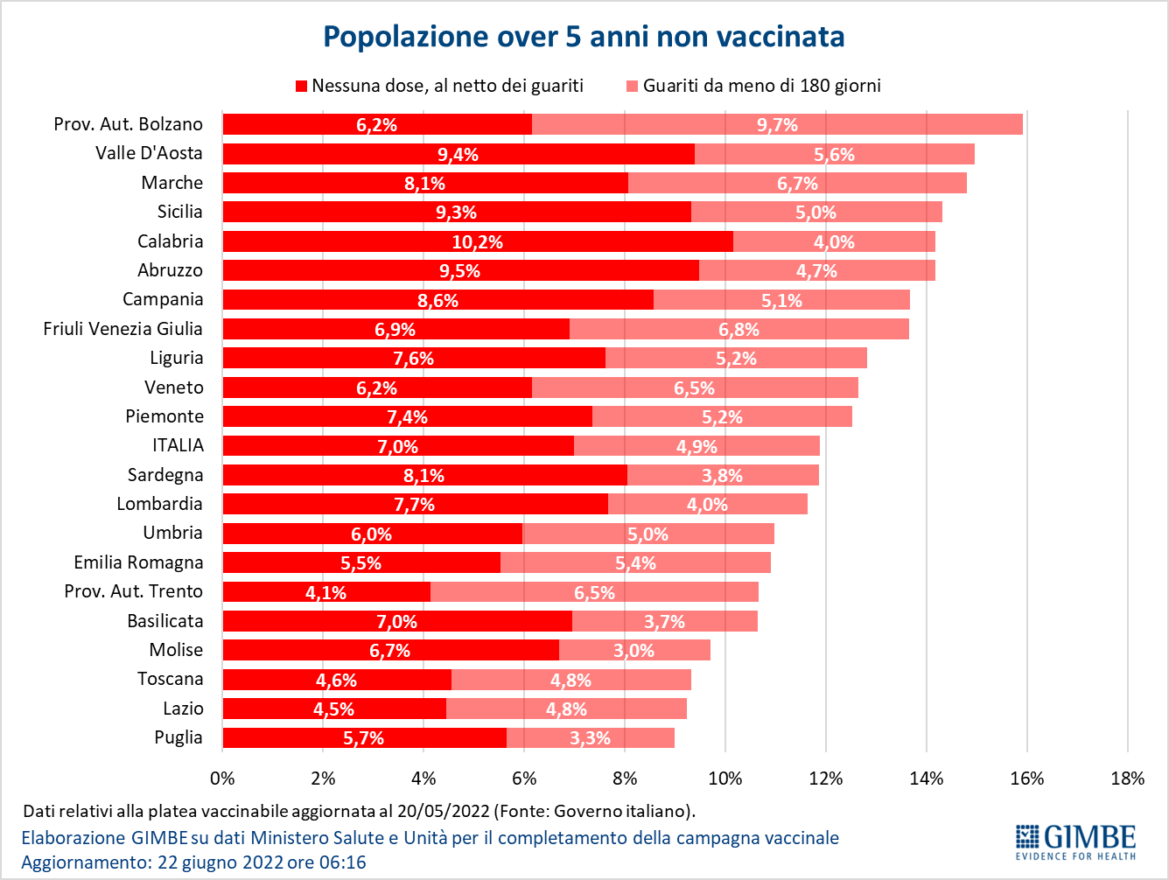

Figura 13
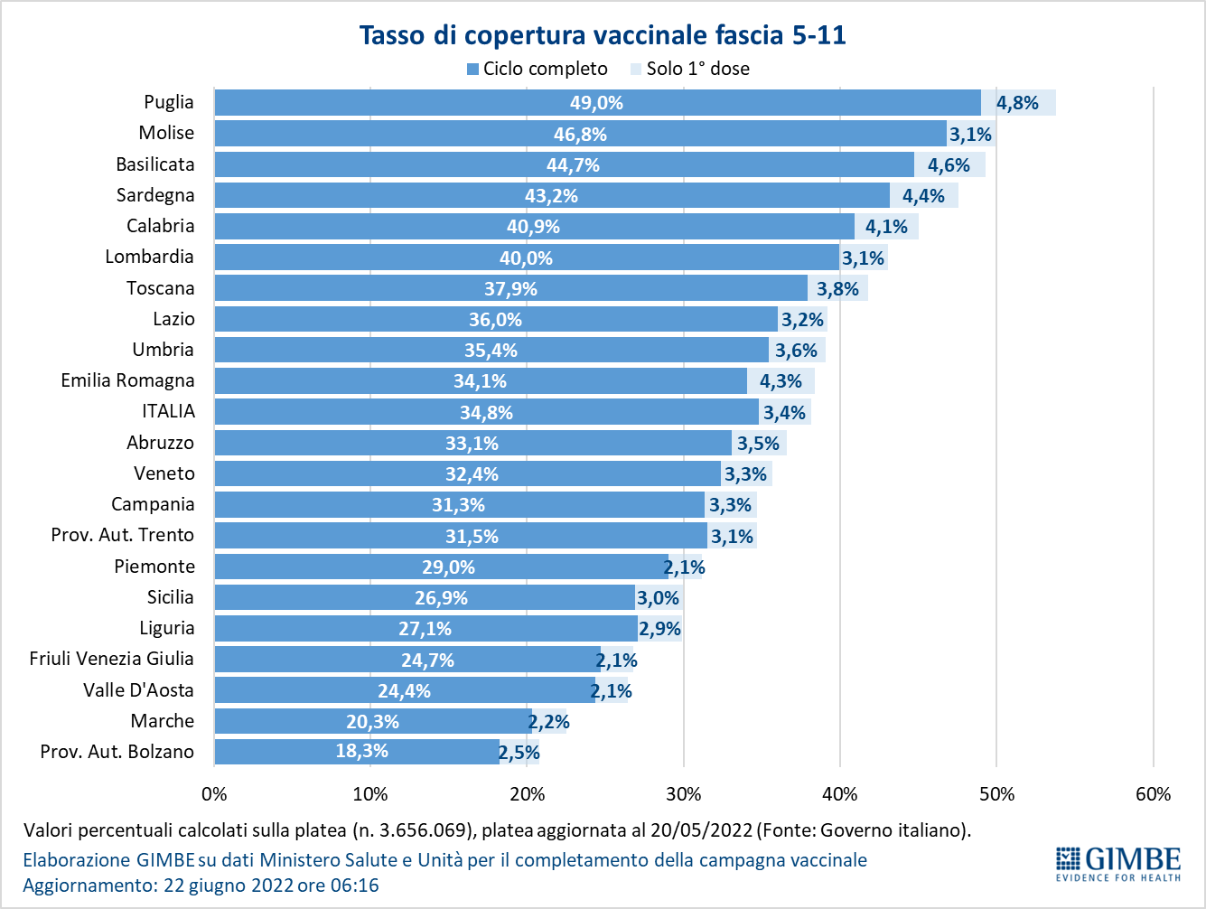

Figura 14
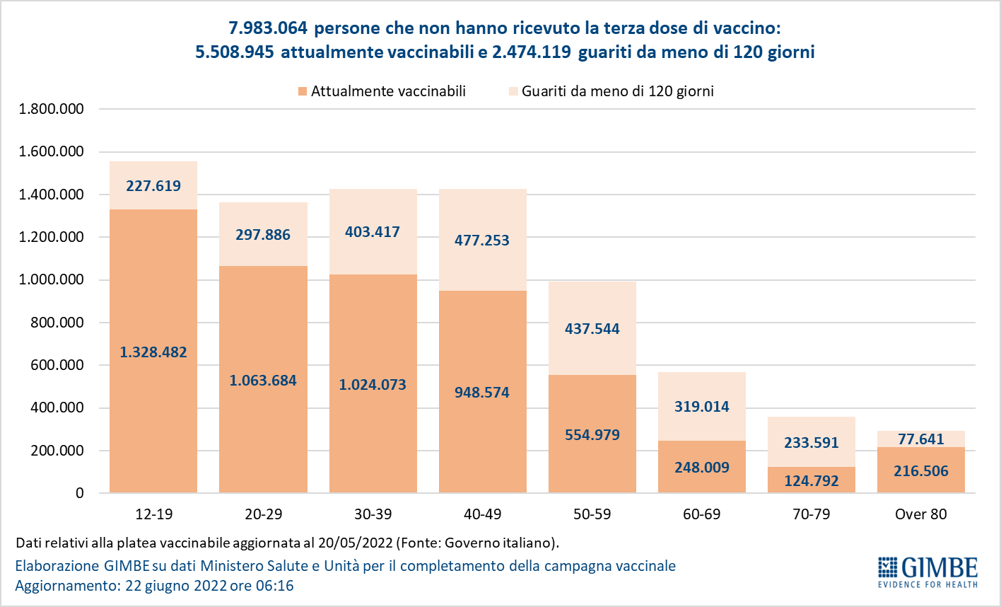

Figura 15

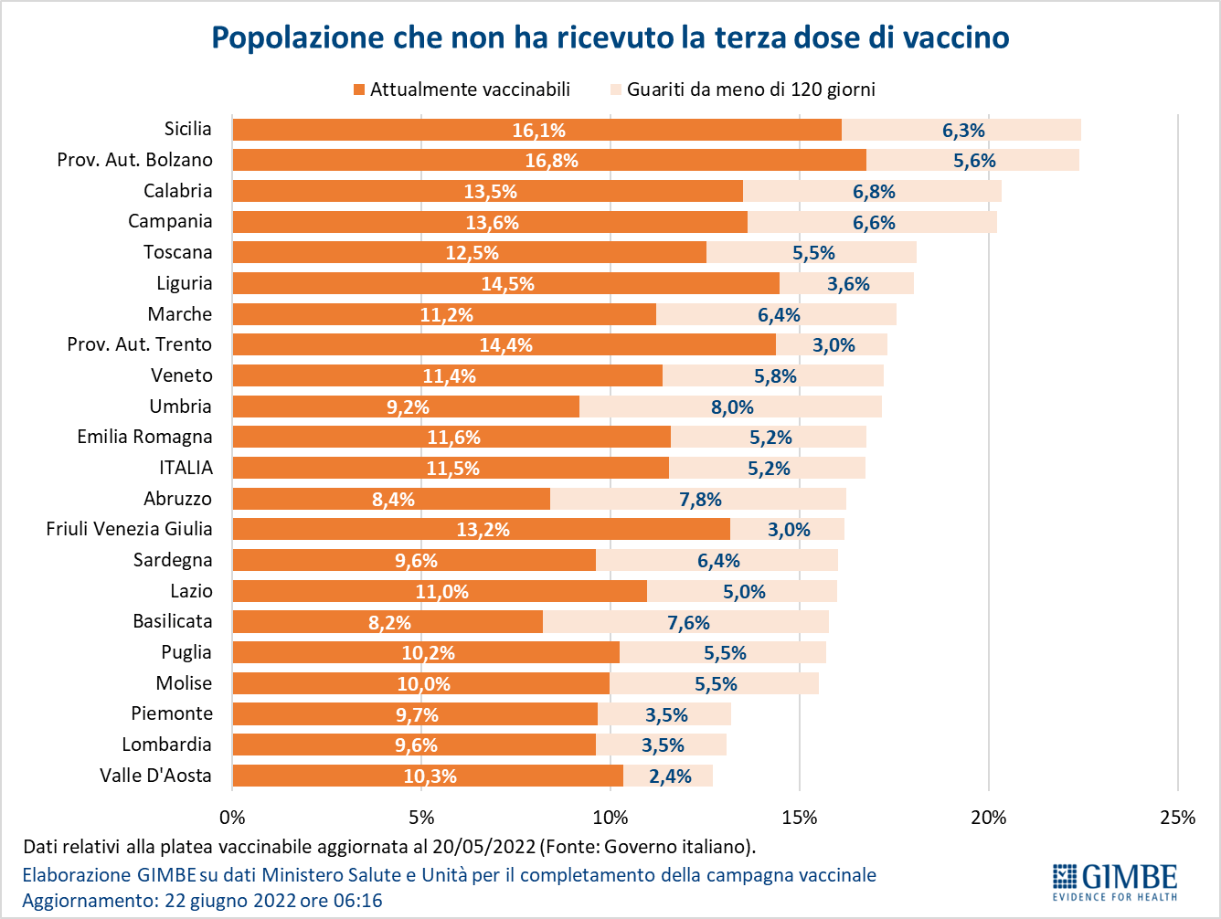
Figura 16
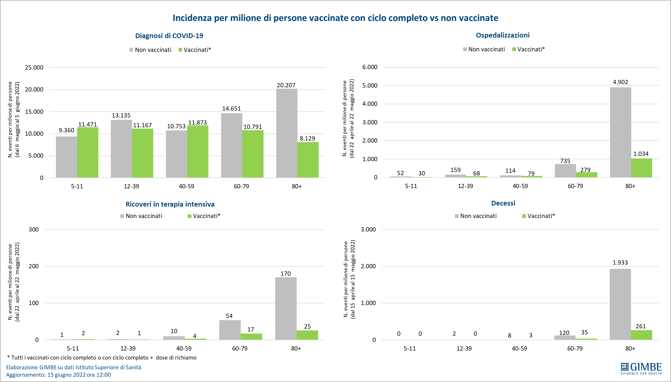

Figura 17
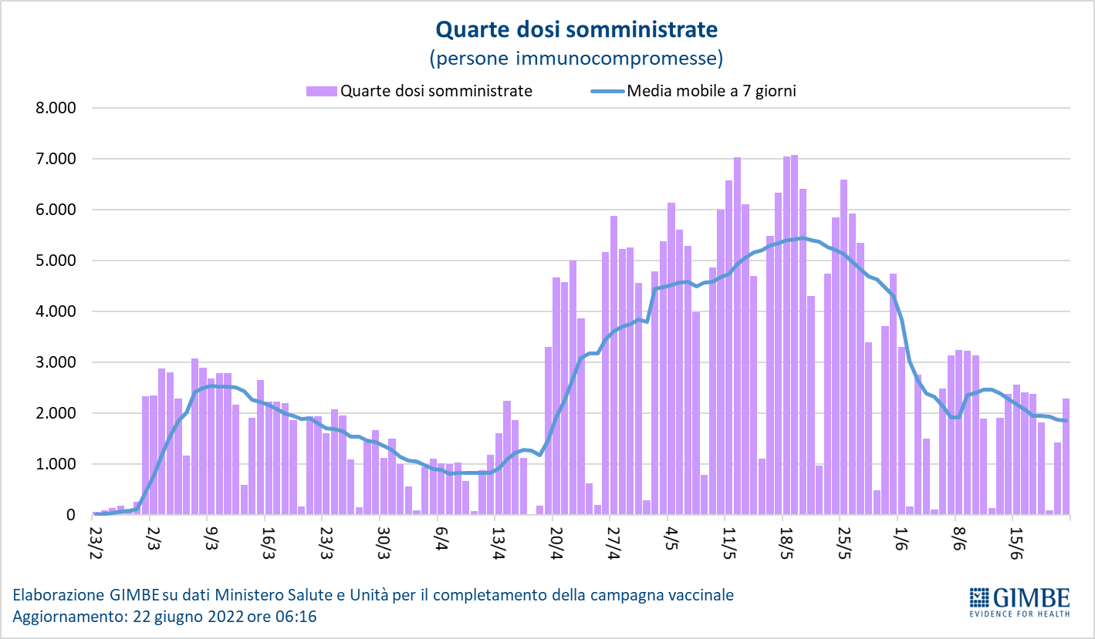

Figura 18

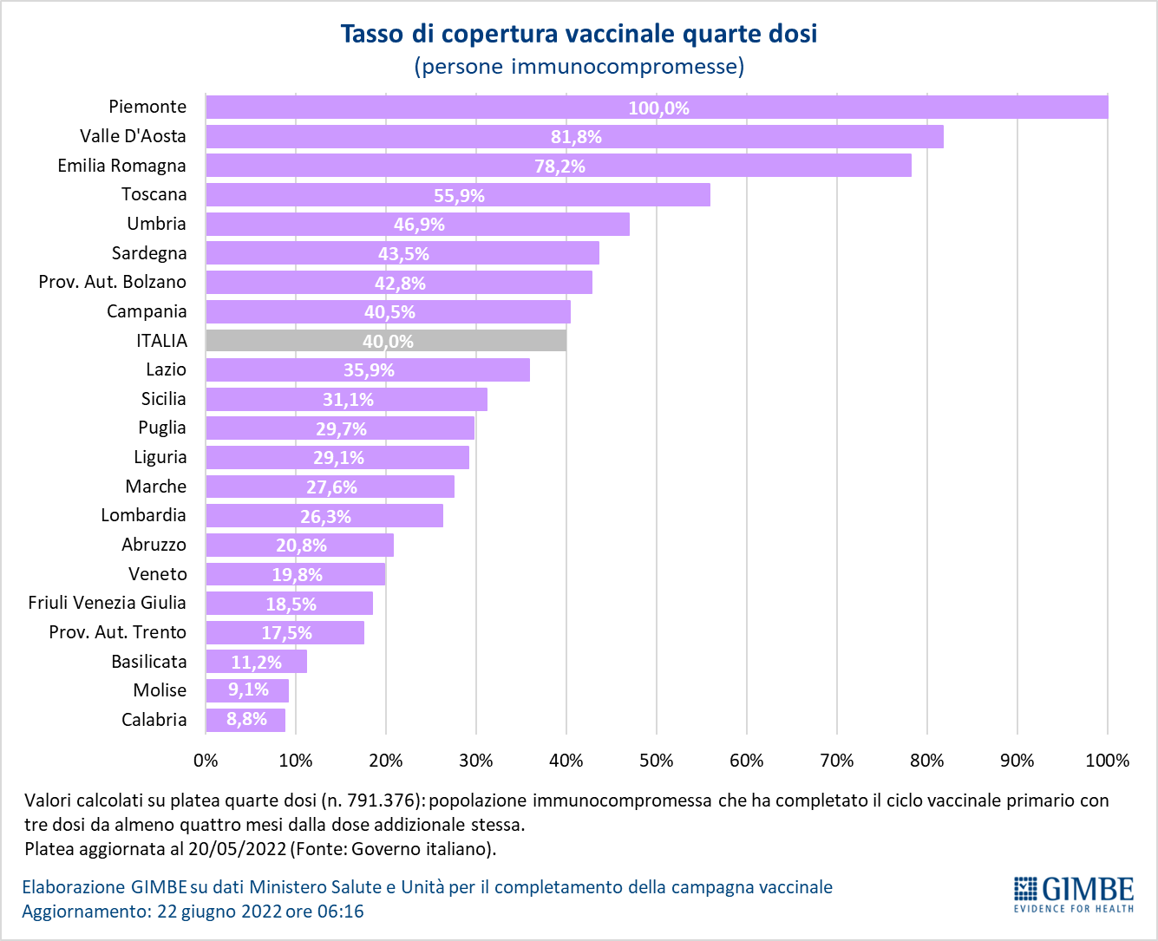
Figura 19
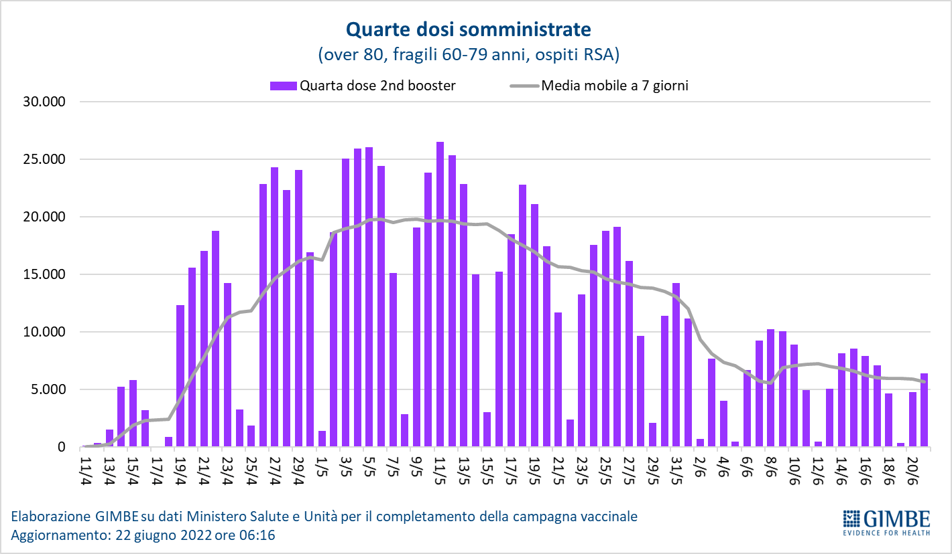

Figura 20

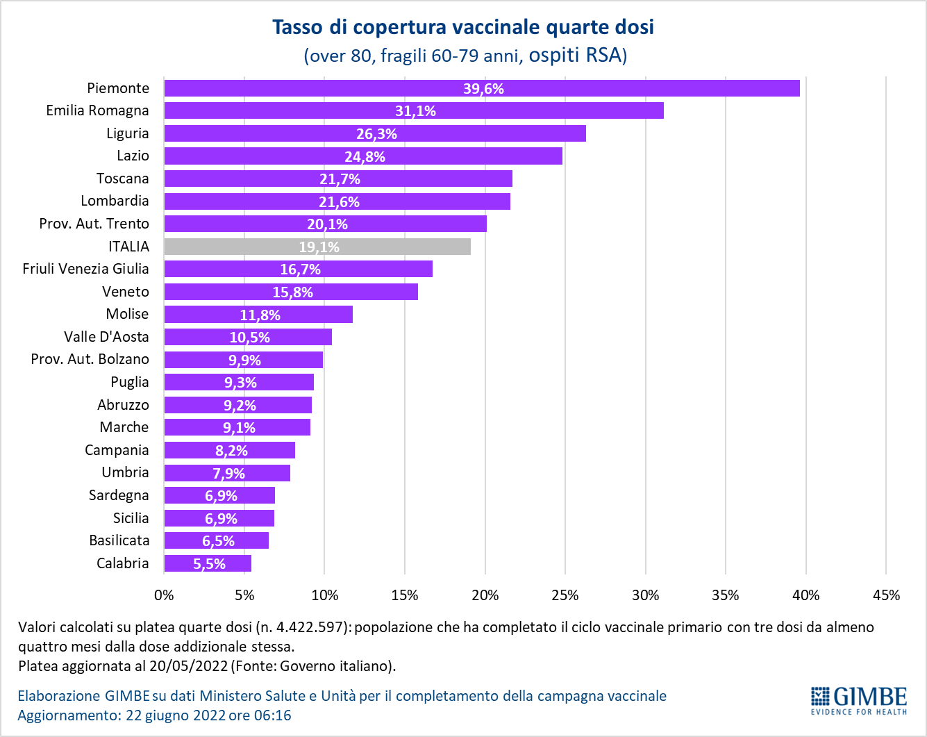
Tabella 1. Indicatori regionali: settimana 15-21 giugno 2022
Regione | Casi attualmente positivi per 100.000 abitanti | Variazione  % nuovi casi | Posti letto in area medica occupati da pazienti COVID−19 | Posti letto in terapia intensiva occupati da  pazienti COVID−19
Abruzzo | 1.536 | 64,1% | 7,8% | 1,1%
Basilicata | 2.060 | 69,2% | 11,0% | 0,0%
Calabria | 1.694 | 66,2% | 14,8% | 3,8%
Campania | 1.433 | 57,5% | 8,2% | 2,8%
Emilia Romagna | 638 | 61,2% | 8,2% | 2,9%
Friuli Venezia Giulia | 672 | 91,5% | 7,8% | 4,0%
Lazio | 2.182 | 59,3% | 8,2% | 5,1%
Liguria | 598 | 61,7% | 9,5% | 1,8%
Lombardia | 607 | 62,3% | 6,1% | 0,9%
Marche | 247 | 53,6% | 7,8% | 1,7%
Molise | 607 | 53,6% | 4,0% | 5,1%
Piemonte | 720 | 59,4% | 3,6% | 1,1%
Prov. Aut. Bolzano | 525 | 33,7% | 10,2% | 2,0%
Prov. Aut. Trento | 387 | 74,7% | 6,0% | 0,0%
Puglia | 689 | 51,8% | 7,5% | 2,0%
Sardegna | 1.028 | 61,2% | 6,4% | 3,4%
Sicilia | 1.172 | 35,8% | 17,2% | 2,8%
Toscana | 868 | 59,6% | 5,4% | 2,1%
Umbria | 1.035 | 44,0% | 17,2% | 1,2%
Valle D'Aosta | 434 | 31,3% | 12,9% | 7,7%
Veneto | 882 | 81,2% | 4,7% | 1,2%
ITALIA | 1.013 | 58,9% | 7,5% | 2,2%
Note:
- I dati della Regione Sicilia e della Regione Friuli-Venezia Giulia risentono di ricalcoli avvenuti nell’ultima settimana.
- A seguito di comunicazione ricevuta dalla Regione Basilicata si segnala che il numero dei casi attualmente positivi della Regione Basilicata è in corso di revisione da parte della stessa.
Nella prima colonna i colori rosso, verde e giallo indicano rispettivamente una performance regionale in peggioramento, in miglioramento o stabile, rispetto alla settimana precedente.
Nella seconda colonna i colori rosso e verde indicano rispettivamente un aumento o una diminuzione percentuale dei nuovi casi rispetto alla settimana precedente.
Nelle ultime 2 colonne i colori rosso e verde indicano rispettivamente un valore superiore o inferiore rispetto alla media nazionale (dati Agenas).

Tabella 2. Nuovi casi nell’ultima settimana suddivisi per provincia
Regione | Provincia | Nuovi casi per  100.000 abitanti  15-21 giugno 2022 | Variazione % nuovi casi
Abruzzo | L'Aquila | 493 | 79,7%
Abruzzo | Pescara | 486 | 78,8%
Abruzzo | Chieti | 435 | 47,5%
Abruzzo | Teramo | 408 | 60,4%
Basilicata | Potenza | 387 | 76,2%
Basilicata | Matera | 338 | 58,6%
Calabria | Catanzaro | 389 | 39,0%
Calabria | Reggio di Calabria | 350 | 131,7%
Calabria | Cosenza | 349 | 70,9%
Calabria | Crotone | 218 | 5,6%
Calabria | Vibo Valentia | 99 | -10,2%
Campania | Napoli | 436 | 61,4%
Campania | Salerno | 427 | 50,4%
Campania | Caserta | 360 | 58,2%
Campania | Avellino | 357 | 51,6%
Campania | Benevento | 241 | 42,9%
Emilia Romagna | Rimini | 583 | 101,5%
Emilia Romagna | Forlì-Cesena | 570 | 86,0%
Emilia Romagna | Ravenna | 555 | 54,0%
Emilia Romagna | Bologna | 502 | 59,1%
Emilia Romagna | Ferrara | 397 | 46,5%
Emilia Romagna | Reggio nell'Emilia | 383 | 74,8%
Emilia Romagna | Parma | 368 | 34,8%
Emilia Romagna | Modena | 366 | 55,3%
Emilia Romagna | Piacenza | 240 | 37,3%
Friuli Venezia Giulia | Udine | 526 | 104,3%
Friuli Venezia Giulia | Pordenone | 481 | 86,4%
Friuli Venezia Giulia | Gorizia | 385 | 114,0%
Friuli Venezia Giulia | Trieste | 373 | 55,7%
Lazio | Roma | 635 | 58,0%
Lazio | Latina | 465 | 58,8%
Lazio | Frosinone | 435 | 89,9%
Lazio | Rieti | 391 | 60,2%
Lazio | Viterbo | 322 | 43,4%
Liguria | La Spezia | 474 | 53,4%
Liguria | Genova | 456 | 75,2%
Liguria | Savona | 249 | 46,4%
Liguria | Imperia | 236 | 25,7%
Lombardia | Milano | 431 | 73,2%
Lombardia | Monza e della Brianza | 413 | 58,3%
Lombardia | Lecco | 386 | 74,2%
Lombardia | Como | 355 | 65,9%
Lombardia | Pavia | 353 | 58,5%
Lombardia | Mantova | 344 | 87,4%
Lombardia | Varese | 306 | 55,9%
Lombardia | Brescia | 302 | 44,0%
Lombardia | Lodi | 296 | 73,0%
Lombardia | Sondrio | 284 | 90,6%
Lombardia | Cremona | 273 | 52,0%
Lombardia | Bergamo | 197 | 47,0%
Marche | Ancona | 378 | 55,8%
Marche | Ascoli Piceno | 368 | 45,5%
Marche | Macerata | 366 | 62,2%
Marche | Fermo | 358 | 52,1%
Marche | Pesaro e Urbino | 298 | 43,9%
Molise | Campobasso | 407 | 56,8%
Molise | Isernia | 254 | 40,8%
P.A. Bolzano | Bolzano | 381 | 31,8%
P.A. Trento | Trento | 304 | 74,7%
Piemonte | Torino | 312 | 59,0%
Piemonte | Vercelli | 306 | 64,0%
Piemonte | Verbano-Cusio-Ossola | 301 | 57,4%
Piemonte | Biella | 286 | 43,1%
Piemonte | Novara | 264 | 61,0%
Piemonte | Alessandria | 254 | 71,2%
Piemonte | Cuneo | 210 | 61,9%
Piemonte | Asti | 156 | 38,1%
Puglia | Foggia | 503 | 49,8%
Puglia | Barletta-Andria-Trani | 449 | 71,6%
Puglia | Bari | 404 | 40,5%
Puglia | Lecce | 398 | 54,9%
Puglia | Brindisi | 333 | 78,3%
Puglia | Taranto | 298 | 48,7%
Sardegna | Cagliari | 934 | 75,7%
Sardegna | Sud Sardegna | 705 | 42,6%
Sardegna | Oristano | 486 | 18,2%
Sardegna | Sassari | 380 | 93,8%
Sardegna | Nuoro | 350 | 50,3%
Sicilia | Ragusa | 607 | 48,0%
Sicilia | Palermo | 602 | 47,1%
Sicilia | Catania | 583 | 32,7%
Sicilia | Siracusa | 579 | 30,3%
Sicilia | Messina | 445 | 33,8%
Sicilia | Agrigento | 361 | 41,4%
Sicilia | Trapani | 307 | 28,0%
Sicilia | Caltanissetta | 307 | -2,6%
Sicilia | Enna | 304 | 9,6%
Toscana | Pisa | 474 | 45,5%
Toscana | Livorno | 405 | 52,6%
Toscana | Lucca | 401 | 70,7%
Toscana | Firenze | 384 | 66,5%
Toscana | Massa Carrara | 347 | 55,2%
Toscana | Pistoia | 344 | 49,8%
Toscana | Siena | 332 | 44,2%
Toscana | Arezzo | 328 | 84,4%
Toscana | Grosseto | 297 | 47,2%
Toscana | Prato | 283 | 78,4%
Umbria | Terni | 505 | 57,0%
Umbria | Perugia | 445 | 39,3%
Valle d'Aosta | Aosta | 226 | 22,7%
Veneto | Venezia | 592 | 93,0%
Veneto | Treviso | 580 | 75,7%
Veneto | Belluno | 495 | 105,4%
Veneto | Padova | 485 | 75,9%
Veneto | Verona | 447 | 82,6%
Veneto | Vicenza | 430 | 81,1%
Veneto | Rovigo | 408 | 80,5%
Nella quarta colonna i colori rosso e verde indicano rispettivamente un aumento o una diminuzione percentuale dei nuovi casi rispetto alla settimana precedente.

